广汉市“十四五”养老服务体系建设规划
（2021—2025年）

广汉市民政局
2022年1月

目 录
第一章导则
第一节规划领域 1
第二节规划依据 2
第三节规划期限 4
第二章规划背景
第一节“十三五”时期发展现状 5
第二节“十四五”时期面临形势 6
第三章总体要求
第一节指导思想 10
第二节基本原则 101
第三节主要目标 12
第四章主要任务
第一节加快居家社区养老服务提质增效 15
第二节优化机构养老服务结构 18
第三节弥补农村养老服务发展短板 200
第四节完善特殊老龄群体养老服务 22
第五节提升医养融合发展水平 23
第六节推进康养结合探索试点 24
第七节培育养老服务产业加快成长 26
第八节加强养老服务人才培养 27
第九节完善养老服务配套建设 29

第五章保障措施
第一节加强组织领导 31
第二节保障土地用房供应 31
第三节健全多渠道投入机制 32
第四节加强规划实施 33
第六章附录
附录一广汉市机构养老服务设施现状（2020年）一览表 34
附录二广汉市机构养老服务设施规划拟实施项目一览表 35
附录三广汉市社区养老服务综合体规划拟实施项目一览表 37
附录四广汉市其他社区养老服务设施规划拟实施项目一览表 38
附录五广汉市机构养老服务设施现状分布图（2020年） 41
附录六广汉市机构养老服务设施规划布置图（2025年） 42
附录七广汉市社区养老服务综合体规划布置图（2025年） 43
附录八广汉市其他社区养老服务设施规划布置图（2025） 44

第一章导则
为全面贯彻落实积极应对人口老龄化战略，科学应对广汉市日趋严峻的人口老龄化趋势，在保障人人享有基本养老服务基础上，全面建立居家社区机构相协调、医养康养相结合，主体多元、服务多样化、品质优良、区域均衡、监管有力的高质量养老服务体系，更好满足人民群众日益增长的多层次、多样化养老服务需求，进一步推动养老服务供给结构优化、改善养老服务质量、释放养老服务消费潜力，显著提升老年人及其子女的获得感、幸福感与安全感。根据《国家积极应对人口老龄化中长期规划》、《国务院办公厅关于促进养老托育服务健康发展的意见》（国办发〔2020〕52号）、《国务院办公厅关于推进养老服务发展的意见（国办发〔2019〕5号）》和《四川省人民政府办公厅关于推进四川养老服务发展的实施意见（川办发〔2020〕9 号）》等文件精神，结合广汉市实际，编制《广汉市“十四五”养老服务体系建设规划》（简称《规划》）。

第一节规划领域
养老服务体系是指为满足老年人生活需求、提升老年人生活质量，面向全体老年人提供全方位服务支持所形成的系统，涵盖政府、社会所提供的有关服务的制度、政策、模式、机构、设施、功能等各种条件及其环境。
根据《国务院办公厅关于推进养老服务发展的意见》指出“持续完善居家为基础、社区为依托、机构为补充、医养相结合的养老服务体系”，以及《四川省人民政府办公厅关于推进四川养老服务发展的实施意见》指出“在保障人人享有基本养老服务基础上，全面建立居家社区机构相协调、医养康养相结合的养老服务体系”，本规划所指的养老服务体系主要包括居家养老服务、社区养老服务、机构养老服务、农村养老服务、特殊老龄群体养老服务、医养结合服务、政策机制等保障机制方面的内容。

第二节规划依据
一、法律法规和标准规范
1.《中华人民共和国老年人权益保障法》（2018年修订)；
2.《四川省老年人权益保障条例》（2018年修订)；
3.《城市居住区规划设计规范》（GB50180-2018)；
4.《老年人照料设施建筑设计标准》（JGJ450-2018)；
5.《城镇老年人设施规划规范》（GB50437-2007, 2019年修订)；
6.《城市公共设施规划规范》（GB 50442-2008)；
7.《养老机构管理办法》（2020年修订)；
8.《特困人员供养服务设施（敬老院）建设标准》（建标184-2017)；
9.《老年养护院建设标准》（建标144-2010)；
10.《社区老年人日间照料中心建设标准》（建标143-2010)。
二、相关规划
1.《国家积极应对人口老龄化中长期规划》；
2.《四川省“十四五”规划和2035年远景目标纲要》；
3.《四川省“十四五”养老服务发展规划》；
4.《四川省医疗卫生与养老服务相结合发展规划（2018-2025年）》；
5.《德阳市 “十四五”规划和2035年远景目标纲要》；
6.《德阳市“十四五”养老服务体系建设规划》；
7.《德阳市养老服务体系建设中长期规划 (2021-2030)》；
8.《德阳市养老服务设施布点规划（2021-2025》；
9.《广汉市“十四五”规划和2035年远景目标纲要》；
10.《广汉市市域城镇体系规划及城市总体规划（2015-2030年）》。
三、相关政策
1.《国务院办公厅关于推进养老服务发展的意见》（国办发〔2019〕5号）；
2.《国务院办公厅关于全面放开养老服务市场提升养老服务质量的若干意见》（国办发〔2016〕91号)；
3.《国务院关于加快发展养老服务业的若干意见》（国办发〔2013〕 35 号)；
4.《国务院关于加快发展康复辅助器具产业的若干意见》（国发 [2016]60 号）；
5.《民政部关于进一步扩大养老服务供给促进养老服务消费的实施意见》（民发〔2019〕88号）；
6.《关于鼓励民间资本参与养老服务业发展的实施意见》（民发〔2015〕 33 号)；
7.《关于支持整合改造闲置社会资源发展养老服务的通知》（民发 [2016]179 号）；
8.《自然资源部关于加强规划和用地保障支持养老服务发展的指导意见》（自然资规〔2019〕3号）；
9.《养老服务设施用地指导意见》（国土资厅发〔2014〕11号)；
10.《四川省人民政府办公厅关于推进四川养老服务发展的实施意见》（川办发〔2020〕9号）；
11.《四川省人民政府办公厅关于全面放开养老服务市场提升养老服务质量的实施意见》（川办发〔2018〕5号）；
12.德阳市人民政府办公室关于印发《德阳养老服务发展重点任务清单》的通知（德办发〔2020〕40号）。

第三节规划期限
2021-2025年。

第二章规划背景

第一节“十三五”时期发展现状
“十三五”期间，广汉市深入贯彻落实《四川省人民政府关于加快发展养老服务业的实施意见》（川府发〔2014〕8 号）、《四川省人民政府关于印发四川省“十三五”老龄事业发展和养老体系建设规划的通知》（川府发〔2017〕55号）、《德阳市人民政府办公室关于进一步加快发展养老服务业的通知》（德办发〔2014〕25号），广汉市加快推进养老服务业发展，印发了《广汉市人民政府办公室关于进一步加快发展养老服务业的通知》（广府发〔2016〕36号）文件，明确了十三五期间广汉市养老服务体系建设指导思想、发展目标、总体规划、政策措施等。
广汉市养老服务体系建设以补齐结构性养老服务短板满足老年群体层次多元化养老服务需求为出发点，大力推进城乡养老服务设施建设，鼓励支持社会力量参与养老服务业发展，狠抓养老服务质量提升，初步建立起以居家养老为基础、社区养老为依托、机构养老为支撑、医养相结合的“9073”养老服务体系，老年群体90%居家养老，7%社区养老，3%机构养老服务，逐步形成社区“15分钟”养老圈。到十三五末，全市建成养老机构达22个，机构养老床位达2208张，其中民办养老机构4个，养老床位426张。
十三五期间，广汉市大力实施公办养老机构床位提升改造，进一步改善公办养老机构基础条件，改造床位1782张，护理型床位333张，占比达18.69%。持续开展养老院服务质量建设专项行动，服务质量和体系更加规范完善，服务能力水平显著提升。建成医养结合养老机构1个，可用于养老床位120张。创新探索建成社区养老服务综合体1个，满足老人“15分钟”养老圈需求。建成城乡社区日间照料中心59个，农村幸福院56个，健全完善城乡社区养老服务设施，规范了运营管理。居家养老服务有序开展，五年来，持续为全市3.2万名困难老人提供居家养老服务。加强养老人才队伍建设，持续培训养老护理人员500余人次。

第二节“十四五”时期面临形势
一、老龄化形势严峻
（一）老龄人口占比大，已经进入深度老龄化社会。2020年底，广汉市户籍人口为59.67万人，其中60周岁（含60周岁）以上老年人人口14.82万人，占总人口的24.83%；65岁（含65周岁）以上人口为12万人，占广汉市总人口的20.07%。按照国际通行划分标准，当一个国家或地区60岁以上老年人口占人口总数的10%，或65岁以上老年人口占人口总数的7%，即意味着这个国家或地区进入老龄化社会，65岁以上老年人口占人口总数若达到14%，为深度老龄化，超过20%，则进入超老龄化社会。所以广汉市目前已经进入超老龄化社会，养老问题已成为重要的民生问题。
（二）老龄人口空间分布差异大，驻地镇高度集聚。从全市老龄化率情况分析，广汉市老龄化率从高到低大致可分为四个梯队分布。老龄化率最高的第一梯队为驻地镇（老城区）雒城街道，居民人口相对密集，老龄化率高达27.03%；老龄化率第二梯队为高坪镇、金轮镇、金鱼镇等3个镇，平均老龄化率达25.39%；老龄化率第三梯队为三星堆镇、南丰镇、连山镇、小汉镇、三水镇、向阳镇等6个镇，平均老龄化率达24.48%；老龄化率最低第四梯队为金雁街道、汉州街道等2个街道，平均老龄化率达23.23%。老龄化率最高雒城街道比老龄化率最低金雁街道高了5个百分点，所以驻地镇（老城区）养老服务设施配套面临巨大挑战。
表1广汉市各镇（街道）老龄人口现状统计数据（2020 年12月）
区 域 | 辖区内总人口数（人） | 60 周岁及以上人口数（人） | 老龄化率 （%）
雒城街道 | 88871 | 24026 | 27.03%
金雁街道 | 36721 | 8042 | 21.9%
汉州街道 | 71264 | 17043 | 23.91%
三星堆镇 | 52556 | 12842 | 24.43%
高坪镇 | 40793 | 10476 | 25.68%
南丰镇 | 35423 | 8738 | 24.66%
金轮镇 | 45761 | 11647 | 25.45%
连山镇 | 58089 | 14242 | 24.51%
金鱼镇 | 44640 | 11198 | 25.08%
小汉镇 | 45785 | 11009 | 24.04%
三水镇 | 42375 | 10584 | 24.97%
向阳镇 | 34390 | 8363 | 24.31%
合计 | 596668 | 148210 | 24.84%

二、老龄化趋势进一步加剧
（一）老年人口比重加大，增速较快。
2016年—2020年，广汉市老年人口从14.77万人增加到14.82万人，增加0.05万人。而2016—2020年广汉市户籍总人口从61.07万人减少到59.77万人，减少1.41万人，老年人口数量增加不大，但老龄化率不断升高，已达24.84%，远高于全国18.1%标准，已经迈入超老龄化社会。
表2广汉市 2016-2020 年老龄人口统计数据
年份 | 户籍总人口（万人） | 60周岁以上人口数 | 老龄化率（%）
2016 | 610733 | 147661 | 24.18%
2017 | 603706 | 146525 | 24.27%
2018 | 603823 | 151455 | 25.08%
2019 | 600509 | 149896 | 24.96%
2020 | 596668 | 148210 | 24.84%

（二）未来老龄人口和养老服务需求
根据2016-2020年老龄人口变化趋势，用GM模型建模进行预测，预测到2025年末，全市户籍人口达59.47万人，其中60周岁（含60周岁）以上老年人人口15.72万人，占广汉市总人口26.43%。老龄人口中城镇5.68万人，农村10.03万人。
整体需求结构层面，按照“9073体系”，预计到2025年，广汉市有14.15万人需要各类居家养老服务，1.1万人需要社区养老服务，0.5万人需要机构养老服务。
三、养老服务体系不完善
虽然“十三五”期间，广汉市初步构建起养老服务体系，由于当前尚处于探索起步阶段，全市养老服务体系建设仍存在一些困难和问题，面临居家与社区养老服务需求突出、机构养老服务床位缺口较大、农村养老服务发展不均衡、特殊老年群体需求逐步凸显、养老供需矛盾突出、医养服务需求缺口较大、智慧养老配套功能服务不足等亟需解决的问题，养老服务发展不平衡不充分、市场未充分激发、有效供给不足、供需对接匹配度不高、服务质量不高、专业人才短缺等现象仍然存在。

第三章总体要求

第一节 指导思想
全面贯彻党的十九大和十九届三中、四中、五中、六中全会精神和习近平总书记系列重要讲话精神，落实《国务院办公厅关于推进养老服务发展的意见》和《四川省人民政府办公厅关于推进四川养老服务发展的实施意见》等文件部署，积极应对人口老龄化，全面推进养老服务高质量发展。充分发挥政府在规划、托底、保障和监管中的主导作用，社会力量参与养老服务的主体作用，市场在养老服务资源配置中的决定作用，社区、家庭和个人在养老服务中的基础作用，突出重点、聚焦难点、补齐短板，保障人人享有基本养老服务，形成与广汉市人口老龄化相适应的“大养老”格局。以“德孝康养地、阳光宜居城”为广汉市“十四五”期间养老服务建设奋斗目标和行动指南，高标准建成“居家社区机构相协调、医养康养相结合”的养老服务体系。

第二节 基本原则
——以人为本，共享福祉。坚持以人为本理念，把改善养老服务质量，满足新时期老年人群需求，显著提升老年人及其子女的获得感、幸福感与安全感，作为推进养老服务体系建设的出发点和落脚点，确保让老年人共享改革开放发展成果。
——政府主导，多元协同。充分发挥政府主导作用，通过政策引领、制度建设、规划指导、保障兜底和服务监督，推动养老服务供给结构优化，驱动社会、企业、家庭和个人协同参与，健全养老服务多元供给机制、激发多元主体功效，推进养老服务体系健康运行与可持续发展。
——统筹协调，立体发展。从普惠性和可行性角度，兼顾城乡统筹与区域均衡，加大对农村地区的养老服务投入，促进养老服务资源均衡配置；拓展基本兜底服务，涵盖高龄、特困、失能、失智、失独、空巢、留守等特殊老年群体，不断提高基本公共养老服务保障力度和水平。健全养老服务设施网络，推动多元化层次化发展，丰富“居家-社区-机构”三位一体的养老服务体系，重点做实社区、居家养老服务的支持政策和措施。
——立足实际，突破瓶颈。聚焦市域养老服务实际情况，力争为养老服务打通堵点、解决难点、消除痛点。推进养老服务供给侧改革，解决机构养老中的“入住率低”与“入住难”并存现象，以及社区养老服务设施功能闲置、使用率不高的问题。清理社会力量参与养老服务的障碍，提升养老服务行业水平和监管能力，营造良好营商环境。加强人才引进和从业人员培养，提升社会对养老服务职业的认同感。
——功能融合，创新驱动。发挥创新驱动功能，引入科技养老、智慧养老，逐渐实现养老服务的精准化、个性化。在满足老年人基本生活条件基础上，兼顾汇聚卫生医疗、公共交通、休闲娱乐、文体锻炼等公共资源，融合教育求知、医养康养、体育锻炼、信息服务、金融服务、法律咨询、投资理财等功能服务，紧扣德阳打造“德孝康养地、阳光宜居城”、构筑德阳“大养老”生态圈的目标，抓住成都都市圈建设，成德同城化的契机，深化养老服务建设领域合作，推动养老机构等级评定互认，加快推进全市养老服务体系建设。

第三节主要目标
一、总体发展目标
（一）近期目标。到2025年，持续完善居家社区机构相协调、医养康养相结合的养老服务体系，建立基本养老服务制度，优化供给结构，提升服务质量，强化综合监管，推动养老事业产业协调发展，满足多样化、多层次养老服务需求。坚持政府主导、市场协调、社会参与、家庭尽职的养老服务机制，形成供需有机衔接、事业产业协调的养老服务发展新格局。
（二）远景目标：到2035年，在全面保障人人享有基本养老服务的基础上，围绕“居家社区机构相协调、医养康养相结合”高标准打造广汉市养老服务体系。全面提升居家社区养老服务能力、优化机构养老服务供给结构、推动居家社区机构养老融合联动，加快弥补农村养老服务短板，大力推动医养康养结合发展，提升养老服务供给水平，营造良好市场环境、释放养老服务消费潜力。进一步完善广汉市养老服务体系和配套功能，推动社会力量主体发展，依托“成德眉资同城化”、“成德绵一体化”和“成渝双城经济圈”发展战略，积极融入区域养老服务体系和泛区域性“大养老”生态圈。加快广汉市养老服务体系成熟发展，培育广汉市养老服务核心竞争力和服务精品典范，在保障普惠化基础上、大力推进养老服务高质量、精品化发展，加快广汉养老服务先进品牌形象的塑造。
二、具体目标
（一）提升居家社区养老服务能力。提升家庭养老基础能力，鼓励有条件的失能老人家庭进行家庭适老化改造，持续开展困难家庭适老化改造项目，采取政府补贴方式对家庭成员进行照护培训；完善社区养老服务功能，全面梳理、优化、提升老年人社区日间照料中心，加快建设社区养老服务综合体；创新居家社区养老服务模式。
（二）优化机构养老服务结构。统筹调整养老机构的区域布局；优化养老服务机构多元供给，到2025年，力争实现全市养老机构社会化运营的床位不低于70%。加快养老机构适老化提档升级。
（三）弥补农村养老服务发展短板。推进乡镇敬老院改造提升工程。将提升乡镇敬老院建设标准纳入全市乡村振兴战略统筹推进。加快构建“1+N”农村公办养老服务联合体，推动乡镇敬老院转型为区域性养老服务中心;加快发展农村养老互助服务；提高农村养老服务基础能力。
（四）完善特殊老龄群体养老服务。充分发挥政府对特殊老龄群体的兜底保障作用，进一步加强农村特殊老龄群体的照护能力
（五）提升医养融合发展水平。逐步推进医养结合深化发展；加强推动社区医养结合发展，支持农村医养结合发展；协同卫生事业共同推进医养深度融合。
（六）推进康养结合探索试点。整体谋划布局，推进康养服务能力建设，重点推动资源禀赋好的地区先行试点，逐步打造具有地方特色康养项目。
（七）培育养老服务产业加快成长。加快养老服务市场培育与扩容，引导养老服务产业供需对接，推动社会力量为主体发展，鼓励养老服务产业积极创新，老年生活用品开发。
（八）加强养老服务人才培养。健全养老服务人才队伍建设体系，形成“三位一体”的专业人才培养机制，规范养老服务执业技能和标准，建立为老志愿服务队伍，为养老从业队伍营造良好的社会环境。
（九）完善养老服务配套建设。拓展老年信息服务功能，完善老年教育求知服务，丰富老年人精神文化生活，规范老年金融保险服务，提升老年人金融服务的可得性和满意度。
“十四五”广汉市养老服务主要发展指标
序号 | 指标名称 | 2025年目标值 | 属性
1 | 每千名老人拥有养老床位数指（张） | ≥30 | 预期性
2 | 养老机构护理型床位占比（%） | ≥60 | 约束性
3 | 街道社区养老服务综合体占比（%） | 100 | 约束性
4 | 社区日间照料机构覆盖率（%） | ≥90 | 约束性
5 | 特殊困难老年人月探访率（%） | 100 | 必然性
6 | 养老机构社会化运营的床位（%） | ≥70 | 预期性
7 | 养老机构达到《养老机构服务质量基本规范》国家标准。（%） | ≥90 | 必然性
8 | 二级以上综合医院设置老年医学科的比例（%） | ≥60 | 预期性
9 | 老年人健康管理率（%） | >80 | 预期性
10 | 每万老年人拥有持证养老护理员数（人） | ＞25 | 预期性
11 | 每千名老年人配备1名社会工作者（人） | ≥1人 | 预期性
12 | 乡镇（街道）老年大学覆盖率（%） | ≥50 | 预期性

第四章主要任务

第一节加快居家社区养老服务提质增效
一、提升家庭养老基础能力。依托社区倡导老年家庭树立科学的生活理念，选择健康、文明的生活方式，实现健康老龄化。支持相关职业院校、培训机构深入社区，定期或不定期为老年人及其亲属开设一定学时的老年人护理、保健课程或开展专项技能培训。逐步建立支持家庭养老政策体系，支持成年子女与老年父母共同生活，强化家庭对老年人的经济供养、生活照料、精神慰藉等方面的责任，增强家庭购买养老服务的能力。鼓励老年人家庭进行适老化改造，有序推进设立“家庭照护床位”，开展失能老年人家庭成员照护培训，探索建立“家庭喘息服务机制”。持续采取政府补贴等方式，对所有纳入特困供养、建档立卡范围的高龄、失能、残疾等老年人家庭按照《无障碍设计规范》实施适老化改造。
专栏1 提升家庭养老基础能力
1.鼓励有条件的失能老人家庭进行家庭适老化改造，有序推进设立“家庭照护床位”，采取政府补贴方式对100人次家庭成员进行照护培训，探索建立“家庭喘息服务机制”。
2.持续开展困难家庭适老化改造项目。采取政府补贴每户不低于1000元标准的方式，对纳入特困供养、建档立卡范围的高龄、失能、残疾等困难老年人家庭按照《无障碍设计规范》实施适老化改造；“十四五”期间，全市争取改造不低于600户。
二、完善社区养老服务功能。将社区养老服务纳入城乡社区治理重要内容，全面梳理、优化、提升老年人社区日间照料中心，与探索可持续发展机制、激活照料功效。加快建设社区养老服务综合体，到2022年，力争实现全市所有街道建有1个社区养老服务综合体，到2025年末，争取镇建成3个社区养老服务综合体，鼓励有条件的镇至少建有1个社区养老服务综合体。支持设立老年人康复辅助器具配置维护（租赁）服务站点，探索将符合条件的基本治疗性康复辅具逐步纳入基本医疗保险支付范围。完善社会组织、社工、义工、志愿者联动机制，建立居家社区探访制度。到2022年，实现特困老年人月探访率达100%。
专栏2 完善社区养老服务功能
1.加强社区养老服务设施功能优化整合、提档升级，社区老年人日照中心，重点按“提升一批、撤并一批、撤消一批”原则提升服务品质；社区日间照料机构覆盖率达到90%以上。
2.到2022年末，争取建成社区养老服务综合体3个，雒城街道、汉州街道、金雁街道办至少建成1个社区养老服务综合体；到2025年末，争取建成三星堆镇、三水镇、小汉镇3个社区养老服务综合体，鼓励有条件的镇至少建有 1 个社区养老服务综合体。
3.到2022 年，纳入保障范围内特困老年人实现月探访制，月探访率达 100%。
三、创新居家社区养老服务模式。按照“网格化、小规模、特色化、定制化”思路，支持社区探索“驿站式”居家养老服务模式设立家庭养老驿站，为附近社区老人按需制定个性化居家养老服务项目，探索建立“物业服务+养老” “家政服务+养老”等居家养老服务模式。推行“社区居家结合服务模式”，有机融合社区服务站、社区卫生站或社区医院、老年大学、志愿者组织和社会组织等多元主体，为社区居家老年人提供日常生活照料服务、医疗保健服务、社会活动和精神慰藉服务。积极探索社区居家“互助式” “抱团式”养老服务新模式，建立健康老人参与志愿互助服务的工作机制，支持有条件、有意愿的老年人参与互助式养老，通过社区、社会组织和社工队伍“三社联动”大力支持互助养老服务，通过邻里互助、亲友相助、志愿服务等模式，积极发展互助养老服务。
专栏3 创新居家社区养老服务模式
1.支持1个社区试点，将辖区内社区居家养老服务需求纳入社区“网格化”管理，发挥社区、社会组织、社工、社会资源及社区自治组织“五社联动”优势，为社区居家养老老人提供居家养老服务。
2.鼓励发展“物业服务+养老” 居家养老服务模式。

第二节优化机构养老服务结构
一、统筹调整养老机构的区域布局。按照区域老龄人口结构、社会经济发展水平、现有环境条件和机构养老发展意愿，在全市范围内打破传统行政区划限制，统筹调整养老机构的城乡结构布局、区域分配布局，统筹推进建设全市养老机构。探索围绕“区域协同养老服务”加快机构试点建设。
二、优化养老服务机构多元供给。建成一所以农村特困失能、残疾和计划生育特殊家庭老年人专业照护为主的县级特困人员供养服务设施（敬老院）。公办养老机构在“保基本”“兜底线”基础上，继续为特困、经济困难的失能、失智、失独等老年人提供无偿或低收费托养服务，鼓励放开为社会老年人提供基本养老服务。深化公办养老机构改革，鼓励引入企业或社会服务机构通过承包经营、委托运营、联合经营等方式参与运营管理，发挥公办养老机构兜底、普惠和示范作用。引导社会力量重点建设面向中低收入群体的普惠型养老机构，适度建设面向中高收入家庭的养老机构，满足老年人多层次、个性化服务需求。到2025年，力争实现全市养老机构社会化运营的床位不低于70%。
专栏4公办养老服务机构改革提升工程
1.新建一所以农村特困失能、残疾和计划生育特殊家庭老年人专业照护为主的县级特困人员供养服务设施（敬老院）。
2.实施公办养老机构社会化运营工程。引入专业、具备一定条件的公司或企业，逐步对具备条件的公办养老机构实行“公建民营”，力争到2025年，力争实现全市养老机构社会化运营的床位不低于70%。
三、加快养老机构适老化提档升级。推进养老机构设施适老化改造，升级护理型床位，加强完善地面防滑设计、无障碍设计、紧急呼叫装置、监控设备、适老卫生洗浴设施等，到2025年，实现全市养老机构护理型床位占比不低于60%。推进养老机构服务质量建设，开展质量提升和隐患整治专项行动，实施养老机构等级评定和划分。到2025年，力争实现全市90%以上的养老机构达到《养老机构服务质量基本规范》国家标准。
专栏5养老服务机构功能升级工程
1.2021年底，完成连山镇、三水镇、南丰镇、金轮敬老院适老化改造，增加公办养老机构护理型床位240张，涉改敬老院护理型床位达50%，力争到2022年，实现全市养老机构护理型床位占比不低于 50%，到“十四五”末，全市养老机构护理型床位占比不低于60%。
2.持续开展养老机构服务质量建设和隐患整治专项行动，全面提升全市养老服务质量，到2025年，力争实现全市90%以上的养老机构达到《养老机构服务质量基本规范》国家标准。

第三节弥补农村养老服务发展短板
一、推进乡镇敬老院改造提升工程。将提升乡镇敬老院建设标准纳入全市乡村振兴战略统筹推进。加快构建“1+N”农村公办养老服务联合体，推动乡镇敬老院转型为区域性养老服务中心。针对乡镇敬老院资源闲置、入住率不高、印象呆板的现状，加快推进敬老院改造升级，升级护理型床位，逐步对社会老人开放服务，既保障区域特困供养服务，也发展农村社区养老服务，综合建设农村区域性养老服务中心。逐步将区域性养老服务中心和乡镇敬老院收归县级直管。抓住乡镇合并发展契机，在充分保障特困老年人供养服务的基础上，整合服务对象与功能设施，逐步改造一批具备基础条件、资源闲置较高的敬老院，加快提升农村养老设施条件和服务能力，支持改为公建民营或民办，丰富农村养老机构供给。
专栏6乡镇敬老院改造提升工程
1.推进乡镇敬老院专项优化建设。加快推进敬老院改造升级，并重点按“升级一批、改建一批、转型一批、整合一批” 思路进行综合改革升级，对行政区域调整后乡镇敬老院设置进行研讨，整合服务对象与功能设施7所，即将连山镇敬老院与原松林镇敬老院合并、南丰镇敬老院与原新平镇敬老院合并、三星堆镇敬老院与原西外乡敬老院合并、金轮镇敬老院与原兴隆镇敬老院合并、金鱼镇敬老院与原和兴镇敬老院合并、汉州街道敬老院与金雁街道敬老院合并、高坪镇敬老院与原西高乡敬老合并，提升乡镇敬老院服务质量和管理能力。计划“十四五”末，提升改造敬老院7所。
2.推动乡镇敬老院转型为区域性养老服务中心，到“十四五”末，力争建有具备服务辐射功能的农村区域养老服务中心4个，具体为连山镇区域性养老服务中心、南丰镇区域性养老服务中心、向阳镇区域性养老服务中心、三星堆镇区域性养老服务中心，推进构建“1＋N”农村公办养老服务联合体模式。
3.稳步推进区域性养老服务中心和乡镇敬老院收归县级直管工作。
二、加快发展农村养老互助服务。推广农村互助式养老服务，支持大力发展政府扶得起、村里办得起、农民用得上、服务可持续的农村互助养老设施，加强为留守老年人、分散供养特困老年人等提供照料服务的保障能力。引导社会组织、志愿服务团体以及爱心人士为农村留守等老年人无偿提供志愿服务。发挥村民自治互助作用，鼓励有条件的村在履行民主程序的基础上，采取发放老年福利金、提高本村老年人集体利益分红额度等方式，提高农村老人收入。建立定期巡访关爱制度，组织农村留守妇女、低龄健康老人、老党员、老干部、志愿者等建立互助养老队伍，对农村高龄、空巢、留守等老年人定期巡访关爱。
三、提高农村养老服务基础能力。梳理并激活农村老年人照护设施的功能，支持在有条件的农村老年人日间照料中心、老年人活动中心（农村幸福院）等农村养老设施中配备护理床、护理设备、康复性活动器材、日常医疗设备、辅助性医疗康复设施以及文娱活动推进乡镇敬老院专项优化建设。梳理全市乡镇敬老院运营现状，加快推进敬老院改造升级，并重点按“升级一批、改建一批、转型一批”对行政区域调整后乡镇敬老院设置进行研讨，在充分保障特困老年人供养服务的基础上，整合服务对象与功能设施，提升乡镇敬老院服务质量和管理能力，推动乡镇敬老院转型为区域性养老服务中心。健全农村留守老年人救助保护机制，探索建立留守老年人风险评估制度。引导社会组织为农村留守老年人提供专业服务，把具备资质的老年协会等社会组织纳入政府购买服务承接主体。

第四节完善特殊老龄群体养老服务
一、充分发挥政府对特殊老龄群体的兜底保障作用。针对高龄、失能、失智、残疾、计划生育特殊家庭、独居、特困等特殊老龄群体建立长效帮扶照顾体系。加强公办养老机构及公建民营养老机构兜底保障作用，在满足当前和今后一个时期特困人员集中供养需求的前提下，重点为经济困难失能失智老年人、计划生育特殊家庭老年人提供无偿或低收费托养服务。建立健全定期巡访独居、空巢、留守老年人工作机制，积极防范和及时发现意外风险。探索通过公开招投标方式，支持有资质的社会组织接受计划生育特殊家庭、孤寡、残疾等特殊老年人委托，依法代为办理入住养老机构、就医等事务。
二、进一步加强农村特殊老龄群体的照护能力。鼓励社会力量利用农村闲置学校、村“两委”用房、医院用房、民房等资源改造成“村级养老服务站”，为农村特困供养老人和经济困难的高龄、独居、空巢、失能、失智老人提供短期托养、照护等服务，增强农村老人集中照护能力。

第五节提升医养融合发展水平
一、逐步推进医养结合深化发展。深化医养结合试点，简化医养结合机构设立流程，实行“一个窗口”办理，促进现有医疗卫生机构和养老机构相互合作、优势互补。具备法人资格的医疗机构可通过变更登记事项或经营范围开展养老服务。对养老机构内设医务室、诊所、卫生室等，取消行政审批，实行备案管理。支持部分二级医院转型为康复、护理、安宁疗护等接续性医疗机构，积极推进安宁疗护试点工作。推动二级以上医疗机构开设老年医学科，鼓励具备医疗资质的养老机构设置老年病区，鼓励医疗卫生机构与养老机构组建医疗养老联合体。到2025年，在二级以上综合医院设置老年医学科的比例超过60%，养老机构和协议合作的医疗卫生机构普遍开通双向转介绿色通道。
二、加强推动社区医养结合发展，支持农村医养结合发展。推动社区养老服务、社区医疗卫生设施同址或邻近设置，促进社区医养结合深入开展。支持农村乡镇卫生院和养老院“两院一体”发展。推进基层医疗卫生机构、医务人员与老年人家庭建立签约服务关系，建立村医参与健康养老服务激励机制。在有条件的地区，探索支持社区医生出诊为老年人服务，以及推进家庭病床服务。
三、协同卫生事业共同推进医养深度融合。协同医疗卫生主管部门，共同规划区域医养结合发展。在开展区域卫生规划时，要为医疗机构设立养老服务单元和养老机构设置医疗单元预留足够空间。医疗保障部门应根据养老机构举办和内设医疗机构特点，将符合条件的按规定纳入医保协议管理范围，完善协议管理规定，依法严格监管。统筹医疗卫生与养老服务资源配置，联合制定“医养结合”服务行业标准。将符合条件的养老机构内设医疗机构，按规定纳入医保协议管理；符合条件的医疗、护理和康复项目，按规定纳入基本医保支付范畴。鼓励医护人员到医养结合机构执业，并在职称评定等方面享受同等条件下优先的待遇。
专栏7提升医养结合服务能力
1.高质量提升向阳镇卫生院医养结合服务能力和医疗服务能力，依托金雁街道社区卫生服务中心现有业务用房，打造精品医养结合项目，对条件成熟的镇卫生院实施医养结合项目。
2.依托广汉市雒健医院、广汉市中医医院新建医养结合机构，增加护理型床位数量，逐步推进全市医养结合深化发展。
3.实施安宁疗护项目。

第六节推进康养结合探索试点
一、整体谋划布局，推进康养服务能力建设。通过“政府主导+社会化运作”，整体布局、重点突出、试点先行，推进康养服务能力建设。依托三星堆、房湖、段家大院等历史文化资源，利用连山镇浅丘地形特点及其丰富的生态资源，房湖公园等人文风景资源，打造生态养老、旅居养老、健康养老示范基地。结合龙居寺等宗教文化资源，“保保节”等民俗文化资源，易家河坝、西高油菜花公园、稻虾养殖等乡村旅游资源，广汉航展等航空旅游资源，丰富康养服务的内涵，打造以健康养老为基础，结合生态旅游、历史文化、民俗体验、健康产品为一体的综合性示范康养小镇。
二、重点推动资源禀赋好的地区先行试点。推行康养与多产业融合发展先行试点。推动“康养+旅游”融合发展，遴选一批具有自然资源、气候条件、历史文化、特色乡俗等基础优势的地区，重点支持开展市级康养基地试点示范建设。支持多方机构联合探索开展中高端康养文旅项目。推动“康养+地产”特需发展，鼓励地方政府规划主导、社会资本承建、当地民众积极参与，共同打造文旅特色康养地产、民俗特色康养小镇建设。推动“康养+农业”，促进康养产业发展与“乡村振兴”结合发展，围绕区域特色农业产品实行“回归田园”老年生态农养特色项目，形成独具广汉特色的“康养+农业”经济。
专栏8“康养+”服务建设试点工程
1.推动康养服务示范性工程。围绕三星堆、房湖公园及周边片区，重点打造“康养生态文化公园”等康养服务示范性建设工程。
2.开展“康养+产业”试点工程。在康养示范建设基础上，进一步依托全市人文民俗资源、历史文化资源、宗教文化资源、乡村旅游资源、航空旅游资源等，申报遴选优势区域开展“康养+产业”结合基地示范试点，逐步打造具有地方特色康养项目。

第七节培育养老服务产业加快成长
一、加快养老服务市场培育与扩容。实施广汉市养老服务产业市场扩容工程，加快健全养老服务产业体系，大力培育养老服务从业机构。加大养老服务产业重大项目谋划储备力度，梳理统筹全市优势资源，建立重大项目谋划储备库，形成“谋划一批、储备一批、论证一批、建设一批”的养老服务产业重大项目梯次推进格局。政府主管部门牵头，对符合条件的养老服务企业、养老服务社会组织等业内机构给予立项资助，培育快速成长。
二、引导养老服务产业供需对接。依托德阳市养老服务产业发展联盟，组织养老服务机构参加产业峰会、供需对接洽谈会，养老服务业暨养老产业博览会等特色化平台，引导供需高效对接。积极融入成德同城化发展契机，成为德阳地区养老服务产业联盟的重要倡导者之一。加强对大型养老服务连锁机构、大型养老服务或康养项目的定向招商引资力度。
三、推动社会力量为主体发展。转变政府职能简政放权、完善激励政策、营造平等参与公平竞争的市场环境，逐步使社会力量成为发展养老服务产业的主体力量。凡是法律法规没有明令禁入的养老服务领域，都允许向社会资本开放。简化营利性养老机构设立程序，在市政府行政审批局申请备案。保障民办非营利性养老机构与政府公办养老机构享有相同土地政策，可依法使用国有划拨土地或集体土地。民办营利性养老机构按成本逼近法和收益还原法，以招拍挂方式优惠供地。鼓励市外、境外投资者设立营利性或非营利性养老服务相关机构，与本市投资者享受同等优惠政策。支持广汉市将具备条件且长期闲置的厂房、办公用房、医院、培训中心等场所或设施，按规定程序，整合改造成养老服务机构或设施，并通过竞争性方式提供给社会力量进行运营。
四、鼓励养老服务产业积极创新，老年生活用品开发。以信息化技术、人工智能技术推动养老产业创新发展。规范涉老食品、药品、保健品行业发展，支持中药产品研发生产，保障产品品质和健康促进作用。鼓励开发老年特色生活用品，支持老年用品制造业创新发展，采用新技术、新工艺、新材料和新装备，促进涉老产品升级换代，满足老年人个性化需求。发展健康管理类可穿戴设备、便携式健康监测设备、自助式健康监测设备等健康监测产品，开发智能检测、看护设备。发展智能语音、陪护助手等新型适老智能家居产品，优化提升智能居家环境。加快研发老年人护理照料、生活辅助、功能代偿增进等老年辅助科技产品的脚步。推动发展血糖仪、助听器、呼吸机等家庭医疗器械，服务高龄、患病老年人家庭照料和护理需要。

第八节加强养老服务人才培养
一、健全养老服务人才队伍建设体系。加强对养老机构负责人、主要管理人员的岗前培训、定期培训及专题培训，确保养老服务相关法律法规、政策、标准等充分宣讲和落实到位。设立公益性养老服务岗位，引导就业困难人群参与养老服务，鼓励城镇下岗职工、农村转移劳动力从事养老服务工作。探索建立养老护理员从业年限补贴制度，对符合条件的专业护理人员给予适当从业补贴，开展养老护理员职业技能等级认定，引导养老从业人员参加社会工作者职业资格水平考试。出台相关指导文件，保障养老服务人员待遇，逐步提高养老从业人员福利待遇。
二、“三位一体”的专业人才培养机制。依托高等职业学校、中等职业学校及政府民政部门认可的专业培训机构，通过学历教育、联合培养、职业培训“三位一体”方式培养养老服务专业人才。在高职院校、中职院校设立养老介护、老年护理、老年健康管理等相关专业，支持高职、中职院校在医疗护理人员培养中增加养老护理课程。鼓励高校、企业与国内外高水平养老服务机构开展人才联合培养，互派交流学习。推进职业院校、技工学校与养老服务机构、组织等合作设立养老服务实训基地，打造校企双主体合作培养的养老服务人才建设基地。实施养老服务人才培养计划，培养中高级管理人员和助老管理运营人才。到“十四五”末，全市培养培训30名养老院院长、300名养老护理员、300名涉老社会工作者、300名居家养老从业人员、培育建立1个养老实训基地，培训合格的照护老年人家庭成员。
三、规范养老服务执业技能和标准。按照《养老护理员国家职业技能标准》要求，统一、规范开展养老护理员职业技能等级认定工作，力争在岗养老从业人员持证率达90%。
四、建立为老志愿服务队伍。完善现有为老志愿服务队伍，拟定促进老年志愿服务发展的政策措施，加强统筹协调，强化工作指导。加大志愿服务骨干培养力度，培养一批有模范带头作用的老年志愿服务集体与个人，力争每千名老年人配备1名社会工作者，养老机构每200名老人（不足200名的按200名计算）配备1名社会工作者。
五、为养老从业队伍营造良好的社会环境。完善养老服务从业人员褒扬机制。政府主管部门或行业协会组织各类评选活动，依靠榜样力量带动服务水平提升。营造全社会敬老爱老、尊重养老服务从业人员的良好社会氛围，提高养老服务从业人员的职业认同感和自豪感。
专栏9养老服务人才培养工程
1.实施养老服务人才培养计划，到“十四五”末，全市培养培训30名养老院院长、300名养老护理员、300名涉老社会工作者、300名居家养老从业人员、培育建立1个养老实训基地，培训合格的照护老年人家庭成员
2. 建立为老志愿服务队伍。力争每千名老年人配备1名社会工作者，养老机构每200名老人（不足200名的按200名计算）配备1名社会工作者
3.开展养老护理员职业技能等级认定工作。力争在岗养老从业人员持证率达90%.

第九节完善养老服务配套建设
一、拓展老年信息服务功能。大力推进“互联网+养老”行动，依托“德阳市全域居家养老”信息平台，推动市域养老服务公共数据开放共享。试点推行智慧健康养老应用示范，促进信息技术和智能产品的推广应用，积极推进“智慧医疗+居家养老”，试点打造一批“智慧养老院”或“智慧养老社区”，力争到2025年末，建立1个智慧养老院或1个智慧养老社区。完善互联网等数字平台的适老化改造，组织开展老年人智能技术教育培训，通过体验学习、尝试应用、经验交流、互助帮扶等，引导老年人了解新事物、体验新科技。严厉打击电信网络诈骗等违法行为。
二、丰富老年人精神文化生活。探索“教育+养老”结合新模式，实施老有所学老年教育工程。优先发展社区老年教育，加快构建“市—乡镇（街道）—村（居委会)”三级社区老年教育网络基本覆盖，推动老年教育体系不断完善。支持各类教育机构通过多种形式举办或参与老年教育，推进老年教育资源、课程、师资共享。引导支持各类公共设施和社会组织广泛开展适合老年人特点及需求的文体活动，为老年人提供优先优惠服务。改善老年人文化活动场所服务条件，建立健全与老年人需求有效对接的公共文化服务供给机制。鼓励文化娱乐产业提供满足老年人需求的文化娱乐服务。
三、规范老年金融保险服务。鼓励发展商业性满足长期养老需求的养老保障管理业务，鼓励养老服务机构投保养老服务机构责任险等险种。支持商业保险机构在有条件地区开展老年人住房反向抵押养老保险业务试点。发展商业养老保险，开发符合老年人特点的险种，科学厘定费率。支持银行、信托等金融机构开发养老型理财产品、信托产品等养老金融产品，依法适当放宽对符合信贷条件的老年人申请贷款的年龄限制，提升老年人金融服务的可得性和满意度。
专栏10养老服务配套功能建设
1.建成养老院或新建养老院试点打造为“智慧养老院”，试点打造1个“智慧养老社区”。
2.完善老年再教育学习网络建设，实现“市—乡镇（街道）—村（社区）”三级社区老年教育办学网络基本覆盖。争取在“十四五”末，全市建成老年大学分校6所，乡镇（街道）覆盖率达50%。

第五章保障措施

第一节加强组织领导
坚持党的领导，强化各级政府落实规划的主体责任，加强对本规划实施组织、协调和督导，将本规划主要任务指标纳入为民办实事项目，纳入政府工作议事日程和目标责任考核内容，强化工作推动。发挥养老服务联席会议制度的重要作用，强化区域养老服务资源统筹管理，进一步配齐配强基层养老服务工作人员，加强基层养老工作力量。加强对规划实施情况的跟踪分析，定期开展综合评估和专项评估，及时发现和解决突出问题。对落实政策积极主动、养老服务体系建设成效明显的，在安排财政补助及有关资金项目方面给予倾斜支持，进行激励表彰。

第二节保障土地用房供应
多措并举保障养老服务供地用房。养老服务设施用地符合《划拨用地目录》的，可采取划拨方式供地。支持利用集体建设用地发展养老服务设施，鼓励农村三产留地优先用于发展养老服务。存量商业服务用地等其他用地用于养老服务设施建设的，允许按照适老化设计要求调整户均面积、租赁期限、车位配比及消防审验等土地和规划要求。探索“两无偿一优先”发展社区养老设施，社区服务用房40%以上“无偿”用于养老服务，公建配套的养老服务设施“无偿”用于公益性养老服务，行政事业单位的闲置办公用房“优先”用于养老设施。探索将长期空置的公租房免费提供给社会力量开展社区养老服务，供其在社区为老年人开展日间照料、康复护理、助餐助行、老年教育等服务。广汉市政府制定整合闲置设施改造为养老服务设施的政策措施，推进国有企业所属培训中心和疗养机构改革，对具备条件的加快资源整合、集中运营，用于提供养老服务。

第三节健全多渠道投入机制
一、加大政府投入。市政府将推动养老服务发展所需资金纳入年度财政预算，加大对养老服务重点领域、重点项目的扶持力度。地方彩票公益金用于养老服务不低于60%。鼓励利用政府专项债券支持政府投资的养老服务基础设施建设项目。继续实施养老机构及设施的相关建设补贴、运营补贴。
二、加强税费补贴。聚焦减税降费，养老服务机构符合现行政策规定条件的，可享受小微企业等财税优惠政策。对在社区提供日间照料、康复护理、助餐助行等服务的养老服务机构给予税费减免扶持政策。落实各项行政事业性收费减免政策，落实养老服务机构用电、用水、用气享受居民价格政策，不得以土地、房屋性质等为理由拒绝执行相关价格政策。
三、拓宽金融支持。鼓励商业银行探索向产权明晰的民办养老机构发放抵押、质押贷款。落实创业担保贷款政策，对符合条件的养老服务行业小微企业和个人给予贷款支持，鼓励金融机构参照贷款基础利率，合理确定贷款利率水平。对建设周期长、现金流稳定的养老服务项目，鼓励银行业金融机构适当延长贷款期限、采取灵活还款方式。大力支持符合条件的市场化、规范化程度高的养老服务企业上市融资、发行债券。支持符合条件的养老服务企业发行债券，对于项目建成后有稳定现金流的养老服务项目，允许以项目未来收益权为债券发行提供质押担保。支持商业保险机构举办或参与养老服务机构的建设和运营，适度丰富资金来源。

第四节加强规划实施
加强本规划的实施、协调和督导，对规划实施情况开展动态监测，本规划确定的发展指标以及重大政策、重大项目，要落实到年度工作计划，明确责任主体和实施进度要求，确保如期完成。探索第三方监测评估机构开展规划实施效果抽样调查，切实开展好规划执行情况的中期和终期评估。将养老服务政策落实情况纳入政府年度绩效考核范围，完善实施监管和考核问责制度，强化对规划实施的监督。

第六章附录

附录一广汉市机构养老服务设施现状（2020年）一览表
序号 | 设施类型 | 设施名称 | 用地面积 (m²) | 床位数(张） | 护理型床位（张） | 位置
1 | 福利院/中心 | 广汉市社会福利院 | 3780 | 120 | 70 | 广汉市金领北路34号
2 | 福利院/中心 | 广汉市社会福利中心 | 4300 | 158 | 0 | 广汉市玉林路116号
3 | 敬老院 | 金雁街道敬老院 | 1400 | 60 | 0 | 金雁街道沱水社区
4 | 敬老院 | 高坪镇敬老院 | 1600 | 80 | 0 | 高坪镇一龙桥村1组
5 | 敬老院 | 高坪镇西高敬老院 | 1182 | 80 | 0 | 高坪镇金光村6组
6 | 敬老院 | 金鱼镇敬老院 | 1580 | 72 | 0 | 金鱼镇青桐村1组
7 | 敬老院 | 金鱼镇和兴敬老院 | 1300 | 70 | 1 | 金鱼镇仁爱路东段
8 | 敬老院 | 金轮镇敬老院 | 2500 | 72 | 0 | 金轮镇镇摇亭街
9 | 敬老院 | 金轮镇兴隆敬老院 | 2800 | 80 | 0 | 金轮镇樊池村9组
10 | 敬老院 | 连山镇敬老院 | 2800 | 120 | 13 | 连山镇梧红村10组
11 | 敬老院 | 连山镇松林敬老院 | 2441 | 120 | 10 | 连山镇东广村1组
12 | 敬老院 | 南丰镇敬老院 | 1580 | 80 | 0 | 南丰镇永乐村三组
13 | 敬老院 | 南丰镇新平敬老院 | 1860 | 60 | 0 | 南丰镇桂湖路167号
14 | 敬老院 | 三星堆镇敬老院 | 2502 | 120 | 1 | 三星堆镇兴华西街
15 | 敬老院 | 三星堆西外乡敬老院 | 1236 | 60 | 4 | 三星堆楠林村16组
16 | 敬老院 | 三水镇敬老院 | 3000 | 120 | 0 | 三水镇文化街北段16号
17 | 敬老院 | 向阳镇敬老院 | 2866 | 120 | 2 | 向阳镇胜利村4组
 | 医养结合机构 | 向阳镇卫生院 | 10000 | 70 | 70
18 | 敬老院 | 小汉镇敬老院 | 2750 | 120 | 0 | 小汉镇盛泰路中段
19 | 养老院（民办） | 广汉市乐和养老服务中心 | 8500 | 148 | 25 | 广汉市东西大街东三段50号
20 | 养老院（民办） | 广汉市万鹏养老院 | 2460 | 80 | 5 | 广汉市连山镇沙堆村9组
21 | 养老院（民办） | 广汉市众爱养老服务中心 | 1560 | 42 | 42 | 广汉市松林镇界牌村2组
22 | 养老院（民办） | 蜀云养老公寓 | 6320 | 156 | 90 | 广汉市高坪古镇
合计 |  |  | 70317 | 2208 | 333

附录二广汉市机构养老服务设施“十四五”规划拟实施项目一览表
序号 | 设施类型 | 设施名称 | 床位数(张） | 护理型床位（张） | 建设方式 | 位置 | 备注
1 | 福利院/中心 | 广汉市社会福利院 | 120 | 70 | 保留 | 广汉市金领北路34号
2 | 福利院/中心 | 广汉市社会福利中心 | 158 | 40 | 保留 | 广汉市玉林路116号
3 | 敬老院 | 金雁街道敬老院 | 60 | 20 | 保留 | 金雁街道沱水社区
4 | 敬老院 | 高坪镇敬老院 | 160 | 40 | 保留 | 高坪镇一龙桥村1组 | 合并高坪镇西高敬老院
5 | 敬老院 | 金鱼镇敬老院 | 142 | 40 | 保留 | 金鱼镇青桐村1组 | 合并金鱼镇和兴敬老院
6 | 敬老院 | 金轮镇敬老院 | 152 | 90 | 保留 | 金轮镇镇摇亭街 | 合并金轮镇兴隆敬老院
7 | 敬老院 | 连山镇敬老院 | 240 | 120 | 保留 | 连山镇桔红村10组 | 合并连山镇松林敬老院
8 | 敬老院 | 南丰镇敬老院 | 140 | 80 | 保留 | 南丰镇七玉村三组 | 合并南丰镇新平敬老院
9 | 敬老院 | 三星堆镇敬老院 | 180 | 96 | 保留 | 三星堆镇兴华西街 | 合并三星堆西外乡敬老院
10 | 敬老院 | 三水镇敬老院 | 120 | 60 | 保留 | 三水镇文化街北段16号
11 | 敬老院 | 向阳镇敬老院 | 120 | 60 | 保留 | 向阳镇胜利村4组
 | 医养结合机构 | 向阳镇卫生院 | 70 | 70 | 保留 | 向阳镇
12 | 敬老院 | 小汉镇敬老院 | 120 | 40 | 保留 | 小汉镇盛泰路中段
13 | 养老院（民办） | 广汉市乐和养老服务中心 | 148 | 80 | 保留 | 广汉市东西大街东三段50号
14 | 养老院（民办） | 广汉市万鹏养老院 | 80 | 40 | 保留 | 广汉市连山镇沙堆村9组
15 | 养老院（民办） | 广汉市众爱养老服务中心 | 42 | 42 | 保留 | 广汉市连山镇滴水村2组
16 | 养老院（民办） | 蜀云养老公寓 | 156 | 80 | 保留 | 广汉市高坪古镇
17 | 养老院 | 广汉市失能老人养护院 | 1000 | 1000 | 新建 | 广汉市金鱼镇 | 分两期实施
18 | 养老院 | 广汉市三星堆老年养护院 | 800 | 800 | 新建 | 广汉市雒城街道金山社区
19 | 养老院 | 广汉市连山区域养老服务中心 | 250 | 150 | 新建 | 广汉市连山镇桔红村
20 | 养老院 | 广汉市南丰区域养老服务中心 | 250 | 150 | 新建 | 广汉市南丰镇凤仙街42号
21 | 养老院 | 广汉市三星堆区域养老服务中心 | 200 | 150 | 新建 | 广汉市三星堆镇
22 | 养老院 | 广汉市向阳镇区域养老服务中心 | 200 | 150 | 新建 | 广汉市向阳镇胜利村4组
23 | 医养结合机构 | 广汉市中医医院 | 100 | 100 | 新建 | 雒城街道
 | 合计 |  | 5008 | 3568

附录三广汉市社区养老服务综合体“十四五”规划拟实施项目一览表
序号 | 区域 | 设施名称 | 规划床位数(张） | 护理型床位（张） | 建设方式 | 位置
1 | 广汉市 | 雒城街道佛山路社区康养照护中心 | 30 | 30 | 扩建 | 中山大道南一段 63号
2 | 广汉市 | 雒城街道养老服务综合体 | 40 | 40 | 新建 | 雒城街道
3 | 广汉市 | 广汉市金雁街道养老服务综合体 | 30 | 30 | 新建 | 金雁街道
4 | 广汉市 | 广汉市汉州街道养老服务综合体 | 30 | 30 | 新建 | 汉州街道
5 | 广汉市 | 广汉市三星堆镇社区养老服务综合体 | 20 | 20 | 新建 | 三星堆镇
6 | 广汉市 | 广汉市三水镇社区养老服务综合体 | 20 | 20 | 新建 | 三水镇
7 | 广汉市 | 广汉市小汉镇社区养老服务综合体 | 20 | 20 | 新建 | 小汉镇
合计 |  |  | 190 | 190

附录四广汉市其他社区养老服务设施“十四五”规划拟实施项目一览表
序号 | 片区 | 设施类型 | 设施名称 | 床位数(张） | 位置
1 | 雒城街道 | 日间照料中心 | 雒城街道金雁社区老年人日间照料中心 | 4 | 武昌路北三段51号
2 |  | 日间照料中心 | 合建雒城街道三北社区老年人日间照料中心
3 |  | 日间照料中心 | 雒城街道西城社区老年人日间照料中心 | 4 | 东西大街西三段67号
4 |  | 日间照料中心 | 广汉市雒城镇柳州路社区日间照料中心 | 4 | 顺德路二段148号
5 |  | 日间照料中心 | 西外乡金虎社区老年人日间照料中心 |  | 西外乡狮堰小区
6 |  | 日间照料中心 | 新丰镇金华社区日间照料中心 | 14 | 新丰镇金华社区
7 |  | 日间照料中心 | 雒城街道常德社区老年人日间照料中心 |  | 桃园路35号
8 |  | 日间照料中心 | 雒城街道汉口路社区老年人日间照料中心 |  | 广汉市东西大街一段86号
9 |  | 日间照料中心 | 合建雒城街道雒中社区老年人日间照料中心
10 |  | 日间照料中心 | 雒城街道佛山路社区老年人日间照料中心 | 8 | 广汉市中山大道南一段63号
11 |  | 日间照料中心 | 合建雒城街道九江路社区老年人日间照料中心
12 | 金雁街道 | 日间照料中心 | 北外乡桅杆社区大同小区日间照料中心 |  | 北外乡大同小区
13 |  | 日间照料中心 | 北外乡炳灵社区沱水小区日间照料中心 |  | 北外乡沱水小区
14 |  | 日间照料中心 | 北外乡龙江村龙江小区日间照料中心 |  | 北外乡龙江小区
15 |  | 日间照料中心 | 雒城街道外北社区老年人日间照料中心 |  | 保定路延伸段保和苑四期1号
16 |  | 日间照料中心 | 合建雒城街道北京路社区老年人日间照料中心
17 | 汉洲街道 | 日间照料中心 | 新丰镇马牧社区日间照料中心 | 7 | 新丰镇马牧社区
18 |  | 日间照料中心 | 新丰镇四合社区日间照料中心 | 6 | 新丰镇聚心家园
19 |  | 日间照料中心 | 合建新丰镇广东村日间照料中心
20 | 连山镇 | 日间照料中心 | 连山镇五一日间照料中心 |  | 连山镇五一村
21 |  | 日间照料中心 | 松林镇界牌村日间照料中心 |  | 松林镇界牌村2组
22 |  | 日间照料中心 | 广汉市松林镇红堰社区日间照料中心 |  | 松林镇红堰村5组
23 | 小汉镇 | 日间照料中心 | 小汉镇新兴村老年人日间照料中心 | 4 | 小汉镇新兴村村公所
24 |  | 日间照料中心 | 小汉镇福生园 | 4 | 小汉场镇
25 | 金鱼镇 | 日间照料中心 | 金鱼镇青㭎村老年人日间照料中心 |  | 金鱼镇青桐村委会
26 |  | 日间照料中心 | 和兴镇社区老年人日间照料中心 | 4 | 和兴镇仁爱路东段
27 | 向阳镇 | 日间照料中心 | 向阳镇场镇社区老年人日间照料中心 | 2 | 向阳镇场镇社区居民委员会办公处
28 |  | 日间照料中心 | 向阳镇张化社区老年人日间照料中心 |  | 湘谭路向阳幸福小区北四期八栋一楼
29 |  | 日间照料中心 | 向阳镇瓦店社区老年人日间照料中心 |  | 向阳镇瓦店社区居民委员会办公处
30 |  | 日间照料中心 | 向阳镇聚合社区老年人日间照料中心 |  | 向阳镇聚合社区居民委员会办公处
31 | 高坪镇 | 日间照料中心 | 高坪镇高坪古镇日间照料中心 | 3 | 高坪古镇
32 |  | 日间照料中心 | 高坪镇龙潭村日间照料中心 |  | 高坪镇龙潭村14组
33 |  | 日间照料中心 | 西高镇白里社区老年人日间照料中心 |  | 西高镇白里社区
34 | 金轮镇 | 日间照料中心 | 金轮镇桂花村日间照料中心 |  | 金轮镇桂花村4组
35 |  | 日间照料中心 | 金轮镇马嘶村日间照料中心 | 4 | 金轮镇马嘶村
36 |  | 日间照料中心 | 金轮镇街道社区老年人日间照料中心 |  | 金轮镇场镇
37 |  | 日间照料中心 | 合建金轮镇塔园村老年人日间照料中心
38 |  | 日间照料中心 | 兴隆镇东禅寺村老年人日间照料中心 |  | 兴隆镇东禅寺
39 |  | 日间照料中心 | 兴隆镇樊池村老年人日间照料中心 |  | 兴隆镇樊池村
40 |  | 日间照料中心 | 兴隆镇双沙村老年人日间照料中心 |  | 兴隆镇双沙村
41 |  | 日间照料中心 | 兴隆镇毗庐村老年人日间照料中心 |  | 兴隆镇毗庐村
42 |  | 日间照料中心 | 兴隆镇鸹林村老年人日间照料中心 |  | 兴隆镇鸹林村
43 | 南丰镇 | 日间照料中心 | 新平镇桂红村老年人日间照料中心 | 4 | 新平镇桂红村村委会
44 |  | 日间照料中心 | 新平镇新城社区老年人日间照料中心 |  | 新平镇新城社区
45 |  | 日间照料中心 | 南丰镇槐树村老年人日间照料中心 |  | 南丰镇槐树村5组
46 |  | 日间照料中心 | 南丰镇场镇社区日间照料中心 |  | 南丰镇场镇社区
47 | 三星堆镇 | 日间照料中心 | 西外乡竹木社区老年人日间照料中心 |  | 西外乡竹木村
48 |  | 日间照料中心 | 西外乡楠林社区老年人日间照料中心 |  | 西外乡楠林社区
49 |  | 日间照料中心 | 南兴镇场镇社区日间照料中心 | 6 | 南兴场镇社区
50 |  | 日间照料中心 | 南兴镇双龙村日间照料中心 | 6 | 南兴镇双龙村
51 |  | 日间照料中心 | 南兴镇米花村日间照料中心 | 6 | 南兴镇米花村
52 |  | 日间照料中心 | 南兴镇二居委社区日间照料中心 |  | 三星场镇
53 | 三水镇 | 日间照料中心 | 和兴镇国防村社区日间照料中心 |  | 和兴镇国防村7组
合计 |  |  |  | 90

附录五广汉市机构养老服务设施现状分布图（2020年）
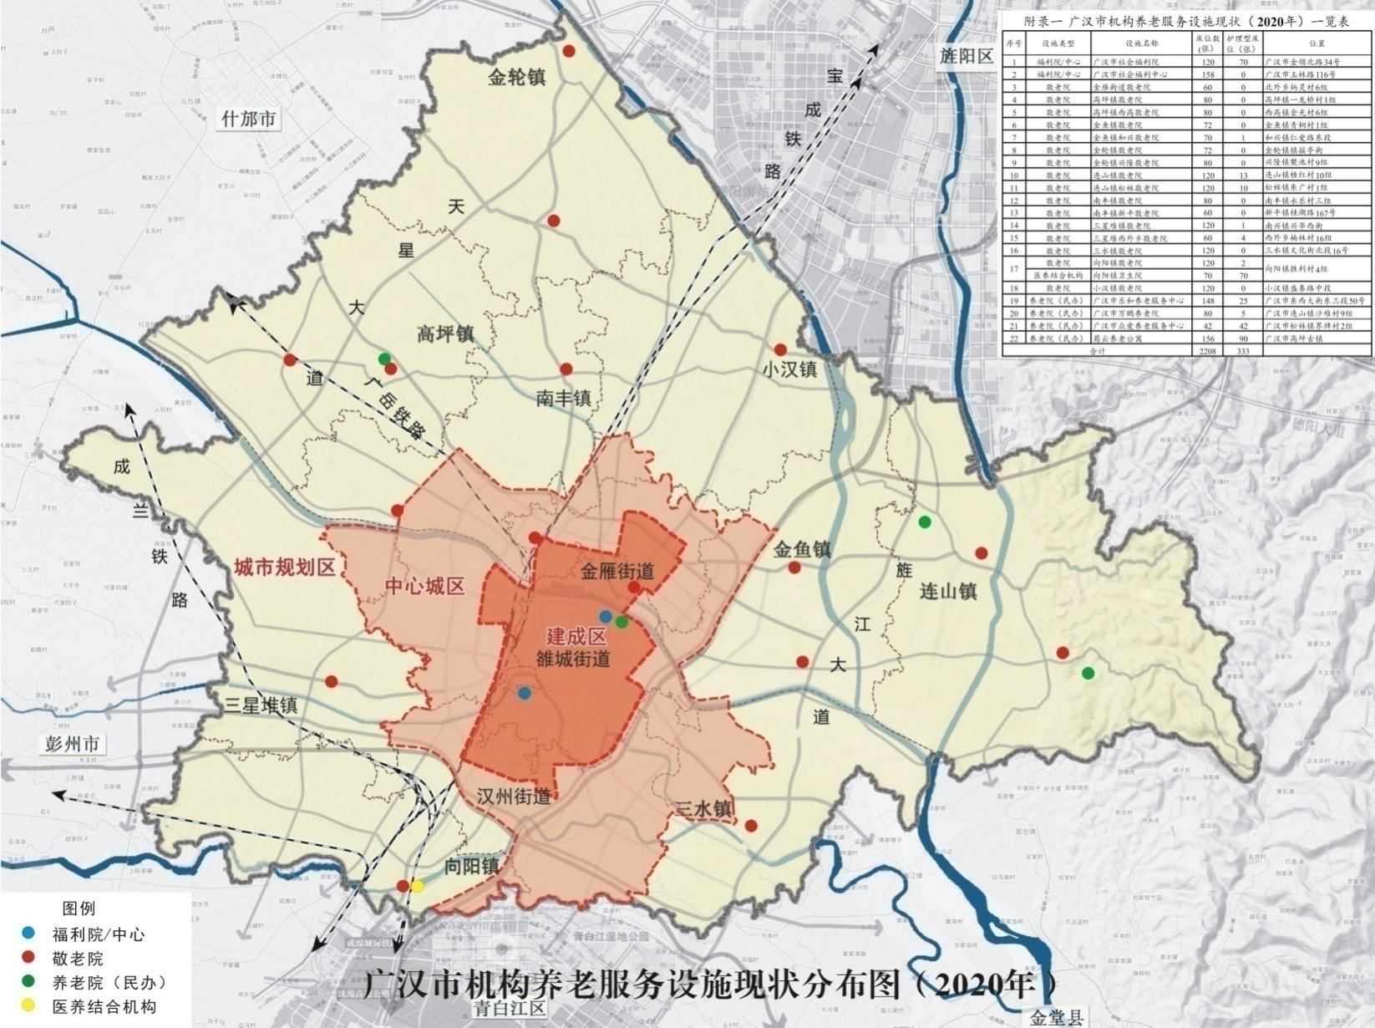

附录六广汉市机构养老服务设施规划布置图（2025年）
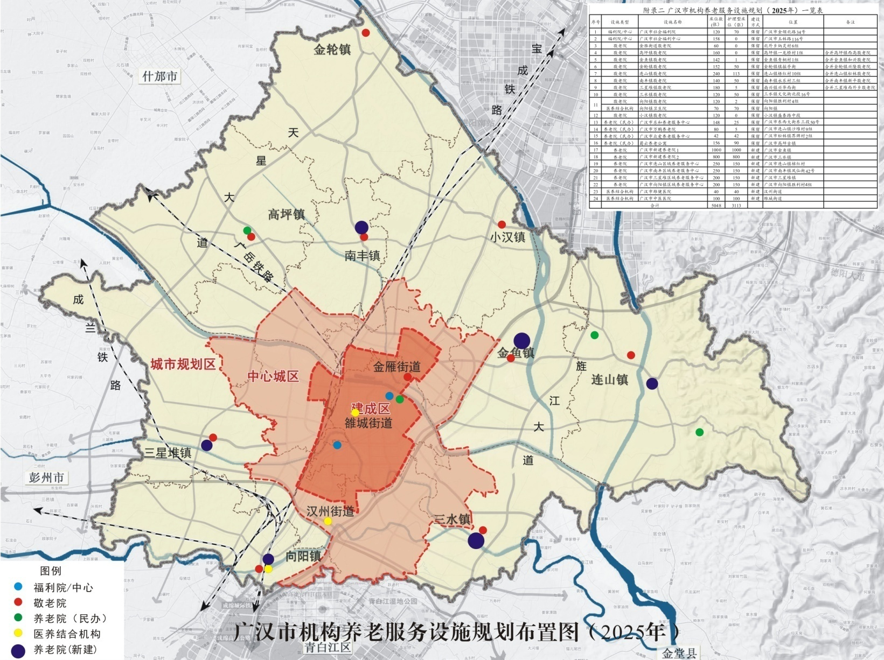

附录七广汉市社区养老服务综合体规划布置图（2025年）
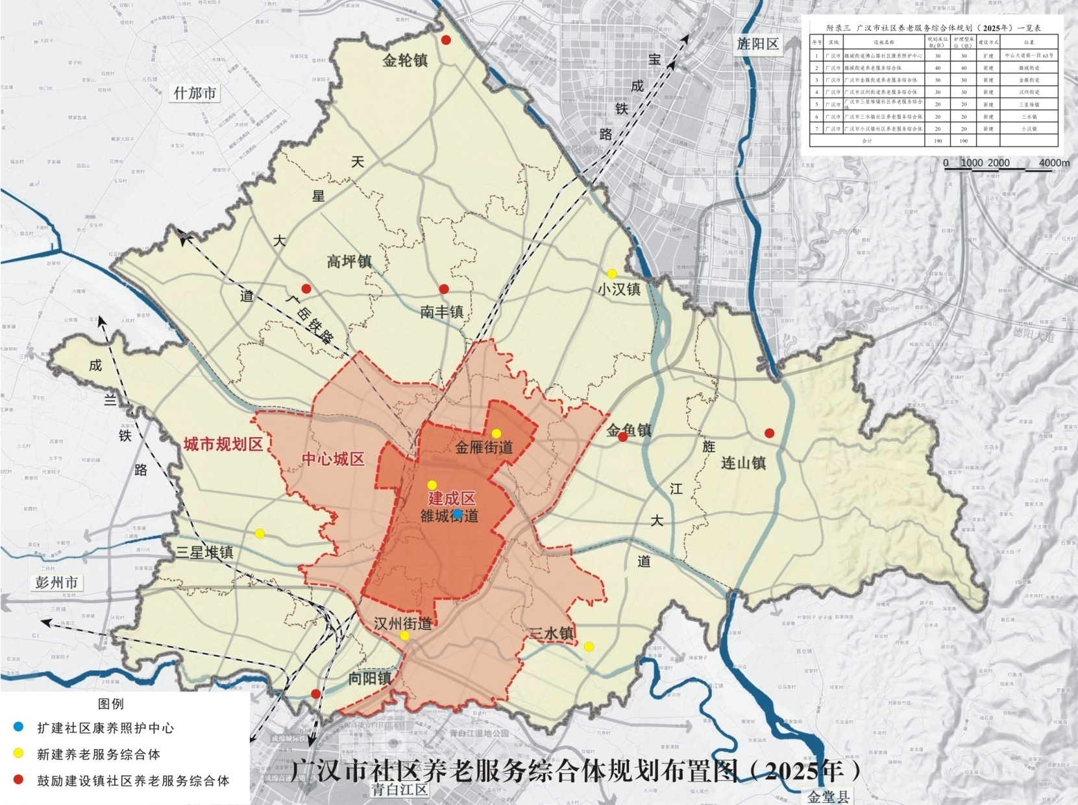

附录八广汉市其他社区养老服务设施规划布置图（2025）
